**МИНИCTEPCTBO НАУКИ И ВЫСШЕГО ОБРАЗОВАНИЯ РОССИЙСКОЙ ФЕДЕРАЦИИ**

**Федеральное государственное автономное**

**образовательное учреждение высшего образования**

**«СЕВЕРО-КАВКАЗСКИЙ ФЕДЕРАЛЬНЫЙ УНИВЕРСИТЕТ»**

**Кафедра инфокоммуникаций**

**Языки программирования**

**Отчет по лабораторной работе №3**

«Работа с кортежами в языке Python»

|  |
| --- |
| Выполнила студентка группы  ИТС-б-о-20-1(1) |
| Серикова М.П. « »_________20__г. |
| Подпись студента___________ |
| Работа защищена « »____________20__г. |
| Проверил доцент  Кафедры инфокоммуникаций, старший преподаватель  Воронкин Р.А.  _______________________________  (подпись) |

Ставрополь 2021

**Отчет по лабораторной работе №3:**

«Работа с кортежами в языке Python»

**Цель работы:** приобретение навыков по работе с кортежами при написании программ с помощью языка программирования Python версии 3.x.

**Порядок выполнения работы:**

Ссылка на репозиторий: [https://github.com/turutle/](https://github.com/turutle/labLP-2)[LabLP](https://github.com/turutle/labLP-3)[-3](https://github.com/turutle/labLP-2).

1. Создала публичный репозиторий LabLP-3.
2. Проработала пример из методического указания.

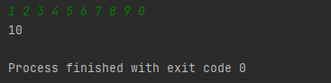

Рисунок 1. Пример из методического указания

1. Ввести список А из 10 элементов, найти сумму элементов кратных 2, их количество и вывести результаты на экран.

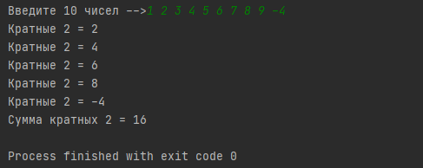

Рисунок 2. Задача 1 из методического указания

1. В списке, состоящем из вещественных элементов, вычислить:

1) количество положительных элементов списка;

2) сумму элементов списка, расположенных после последнего элемента, равного нулю.

Преобразовать список таким образом, чтобы сначала располагались все элементы, целая часть

которых не превышает 1, а потом - все остальные.

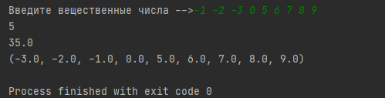

Рисунок 3. Задача 2 из методического указания

**Вывод:** в ходе лабораторной работы были приобретены навыки по работе с множествами при написании программ с помощью языка программирования Python версии 3.x.

**Вопросы для защиты работы:**

1. **Что такое множества в языке Python?**

Множеством в языке программирования Python называется неупорядоченная совокупность уникальных значений. В качестве элементов этого набора данных могут выступать любые неизменяемые объекты, такие как числа, символы, строки.

1. **Как осуществляется создание множеств в Python?**

Сделать это можно, просто присвоив переменной последовательность значений, выделив их фигурными скобками, или с помощью команды «set».

1. **Как проверить присутствие/отсутствие элемента в множестве?**

Присутствие – «in», отсутствие – «not in».

1. **Как выполнить перебор элементов множества?**

Сделать перебор можно таким образом: «for a in {’a’, ’b’, ’c’}»

1. **Что такое set comprehension?**

Генератор множеств

1. **Как выполнить добавление элемента во множество?**

Командой «add».

1. **Как выполнить удаление одного или всех элементов множества?**

Для удаления одного элемента: «remove», «discard», а «pop» удаляет первый элемент, полная очистка множества: «clear».

1. **Как выполняются основные операции над множествами: объединение, пересечение, разность?**

Объединение: «union» или «update», пересечение: «intersection», разность: «difference».

1. **Как определить, что некоторое множество является надмножеством или подмножеством другого множества?**

Определить является ли множество подмножеством другого: «issubset», надмножеством: «issuperset».

1. **Каково назначение множеств frozenset?**

Они неизменяемы.

1. **Как осуществляется преобразование множеств в строку, список, словарь?**

В строку: «join(<множество>)», в словарь: «dict», в список: «list».